Тема урока: Формулы сокращённого умножения: произведение суммы и разности двух выражений
Место урока: 1
Тип урока: изучение новой темы
Цель урока:
- учащиеся будут знать формулу сокращённого умножения: произведение суммы и разности двух выражений;
- учащиеся будут уметь применять формулу сокращённого умножения: произведение суммы и разности двух выражений;
- учащиеся смогут выполнить к концу урока тестовое задание.
Цель урока на языке учащихся: ребята, сегодня к концу урока вы будете знать формулу сокращённого умножения: произведение суммы и разности двух выражений; будете уметь применять формулу сокращённого умножения: произведение суммы и разности двух выражений; сможете выполнить к концу урока тестовое задание.
Задачи личностного развития учащихся:
- создать условия для развития логического мышления, грамотно аргументированной речи;
- способствовать развитию у учащихся проводить аналогию, обобщение, выделять главное в познавательном объекте;
- содействовать развитию навыков самостоятельной работы посредством выполнения тестовой работы.
Средства обучения: карточки с заданиями, мультимедийный проектор, мобильные телефоны, оценочные листы, листы с критериями оценивания, цветной мел.
Ключевой вопрос: - чему равно произведение суммы и разности двух выражений?

Этапы урока:
- Организационный этап.
Планируемый результат: доведение обучающей цели урока до учащихся.
Педагогическая задача: сформулировать обучающую цель урока на языке учащихся

Деятельность учителя | Деятельность учащихся
- обращаю внимание учащихся на их готовность к уроку;  - отмечаю отсутствующих;  - формулирую цель урока на языке учащихся | - проверяют свою готовность к уроку;  - дежурный по классу называет отсутствующих;  - осознают смысл обучающей цели урока

- Этап проверки выполнения домашнего задания.
Планируемый результат: устранение пробелов посредством коррекции ошибок
Педагогическая задача: организовать взаимопроверку в парах

Деятельность учителя | Деятельность учащихся
- организую взаимопроверку;  - демонстрирую эталон решений;  - провожу коррекцию ошибок | - проводят взаимопроверку в парах, сравнивая решения с эталоном;  - исправляют ошибки;

- Этап актуализации знаний.
Планируемый результат: диагностика возможностей учащихся
Педагогическая задача: организовать опрос по опорным знаниям, вовлечь учащихся в обсуждение вопросов по теме

Деятельность учителя | Деятельность учащихся
- провожу опрос учащихся по опорным знаниям;  - предлагаю выполнить задания, применяя приём «Найди ошибку!»; задания мобильного приложения «Математические хитрости»: возведение в квадрат. | - отвечают на опорные вопросы;  - делятся на пары, выполняют задания «Найди ошибку!»; задания мобильного приложения «Математические хитрости»: возведение в квадрат.

- Этап изучения нового материала
Планируемый результат: знания учащихся по изучению новой темы
Педагогическая задача: организовать вывод формулы сокращённого умножения суммы и разности двух выражений

Деятельность учителя | Деятельность учащихся
- предлагаю учащимся умножить сумму двух выражений на разность таких же двух выражений, применяя правила умножения многочлена на многочлен;  - знакомлю с алгоритмом применения формулы сокращённого умножения суммы и разности двух выражений. | - умножают сумму двух выражений на разность таких же двух выражений, применяя правила умножения многочлена на многочлен; выводят новую формулу;  - выполняют сокращённое умножение суммы $\left(2a+3\right)$ разности $\left(2a-3\right)$ двух выражений: $\left(2a+3\right)\left(2a-3\right)$, применяя алгоритм.

- Этап первичного закрепления знаний.
Планируемый результат: выполнение задания Learningapps.org через QR-код.
Педагогическая задача: организовать решение задания Learningapps.org через QR-код.
Деятельность учителя | Деятельность учащихся
- предлагаю выполнить задания у доски “Найди пару”;  - предлагаю выполнить задания Learningapps.org через QR-код “Найди пару”. | - выполняют задания у доски “Найди пару”;  - выполняют задания Learningapps.org через QR-код “Найди пару”.

Физкультминутка

- Этап закрепления знаний.
Планируемый результат: выполнение задания Learningapps.org на компьютере.
Педагогическая задача: организовать выполнение задания Learningapps.org на компьютере.

Деятельность учителя | Деятельность учащихся
- предлагаю выполнить задание Learningapps.org «Заполни пропуски» на компьютере; | - выполняют задание «Заполни пропуски» Learningapps.org на компьютере;

- Контрольно-коррекционный этап.
Планируемый результат: выявление уровня учебных достижений учащихся по теме, ошибок и их коррекция.
Педагогическая задача: организовать работу учащихся, направленную на контроль и коррекцию знаний

Деятельность учителя | Деятельность учащихся
- предлагаю выполнение тестовой работы “Формулы сокращённого умножения суммы и разности двух выражений”;  - осуществляю взаимопроверку в парах;  - предлагаю пройти по QR-коду, где демонстрируется эталон решений;  - провожу коррекцию знаний учащихся, применяю обратную связь | - выполняют тестовую работу “Формулы сокращённого умножения суммы и разности двух выражений”;  - проводят взаимопроверку;  - сканируют QR-код и сравнивают свои решения с эталоном;  - исправляют ошибки;  - заполняют оценочный лист

- Этап информации о домашнем задании.
Планируемый результат: устранение пробелов, выявленных тестовой работой.
Педагогическая задача: предложить домашнее задание с учётом пробелов, критерии его выполнения.

Деятельность учителя | Деятельность учащихся
- предлагаю домашнее задание из учебника + QR-задание;  - предлагаю критерии его выполнения | - записывают домашнее задание, выбирают карточки с критериями его выполнения, с QR-заданием
- Этап рефлексии.
- как звучала цель сегодняшнего урока?
- было ли направлено решение задач на изучение формул сокращённого умножения суммы и разности двух выражений?
- что нужно знать, чтобы правильно умножить сумму и разность двух выражений?
- нужно ли дополнительное занятие по данной теме?

Приложения
«Найди ошибку!»
- ${\left(a+b\right)}^{2}=a^{2}+ab+b^{2}$

- ${\left(a-b\right)}^{2}=a^{2}-2ab-b^{2}$

- ${\left(5x+1\right)}^{2}=5x^{2}+10x+1$

- ${\left(7-2y\right)}^{2}=49-14y+4y^{2}$

- $m^{2}-mn+n^{2}={\left(m-n\right)}^{2}$

- ${36c}^{2}+24c+4={\left(6c+4\right)}^{2}$

Эталон решений «Найди ошибку!»

- ${\left(a+b\right)}^{2}=a^{2}+2ab+b^{2}$

- ${\left(a-b\right)}^{2}=a^{2}-2ab+b^{2}$

- ${\left(5x+1\right)}^{2}=25x^{2}+10x+1$

- ${\left(7-2y\right)}^{2}=49-28y+4y^{2}$

- $m^{2}-2mn+n^{2}={\left(m-n\right)}^{2}$

- ${36c}^{2}+24c+4={\left(6c+2\right)}^{2}$

«Математические хитрости»

«Найди пару!» (у доски)
$c^{2}-b^{2}$; ${4x}^{2}-81$; $9-d^{2}$;
$\left(c-b\right)\left(c+b\right)$; $\left(c-b\right)\left(c-b\right)$;
$\left(4x-9\right)\left(4x+9\right)$; $\left(2x-9\right)\left(2x+9\right)$;
$\left(9-d\right)\left(9+d\right)$; $\left(3-d\right)\left(3+d\right)$.
«Найди пару!» (задание Learningapps.org)
https://learningapps.org/22647993
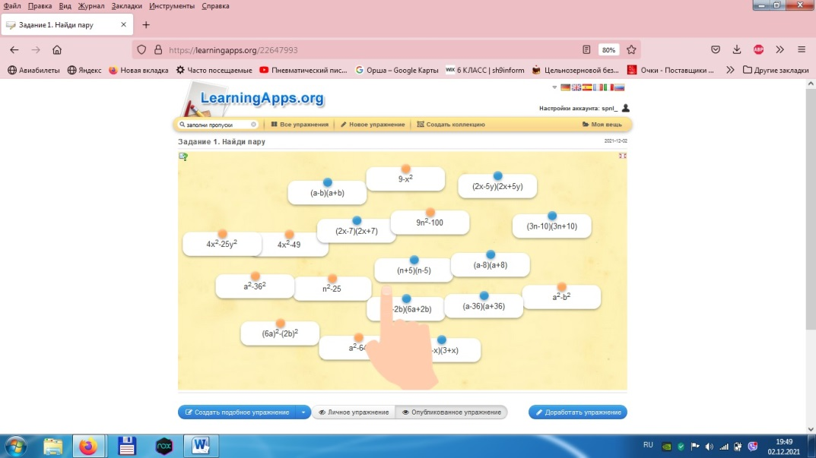
«Заполни пропуски» (задание Learningapps.org на компьютере)
https://learningapps.org/display?v=ph356a3xt19
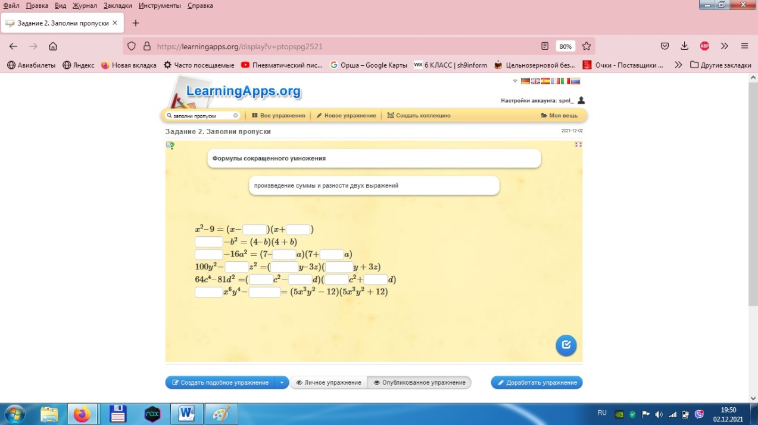

Тестовая работа
- В произведении суммы и разности двух выражений $\left(2x-5\right)\left(2x+5\right)$ квадрат первого выражения равен: | а) $2^{2};$  б) ${\left(2x-5\right)}^{2};$  в) ${\left(2x\right)}^{2};$  г) $2x^{2}.$
- В произведении суммы и разности двух выражений $\left(2x-5\right)\left(2x+5\right)$ квадрат второго выражения равен: | а) $5;$  б) $\left(4x^{2}+25\right);$  в) $10;$  г) $25.$
- Выполните сокращённое умножение суммы и разности двух выражений $\left(2x-5\right)\left(2x+5\right)$. | а) ${2x}^{2}-25;$  б) ${4x}^{2}-25;$  в) ${4x}^{2}+25;$  г) ${4x}^{2}-20x+25.$
- Выполните сокращённое умножение суммы и разности двух выражений $\left(10a-7b\right)\left(10a+7b\right)$. | а) ${10a}^{2}-7b^{2};$  б) ${100a}^{2}+49b^{2};$  в) ${100a}^{2}-49b^{2};$  г) ${100a}^{2}+140ab+49b^{2}.$
- Выполните сокращённое умножение суммы и разности двух выражений $\left(∆-∎\right)\left(∆+∎\right)$. | а) $∆^{2}-∎^{2};$  б) $∆^{2}+∎^{2};$  в) $∆^{2}-2∙∆∙∎+∎^{2};$  г) $∆^{2}+2∙∆∙∎+∎^{2}.$

Ответы на тестовую работу
№1 | №2 | №3 | №4 | №5 | Проверь себя!

Ответы на тестовую работу
№1 | №2 | №3 | №4 | №5 | Проверь себя!
в | г | б | в | а

Занесите оценку в оценочный лист:
Ф.И. учащегося | Решение задач на уроке | Работа на компьютере | Оценка за тестовую работу | Оценка учителя | Общая оценка

Домашнее задание

$§13$,  повторить формулы сокращённого умножения | № 2.350 ,2.351  на повторение №2.366

